Weltkritik deluxe
„Höhenflüge in Bodennähe“
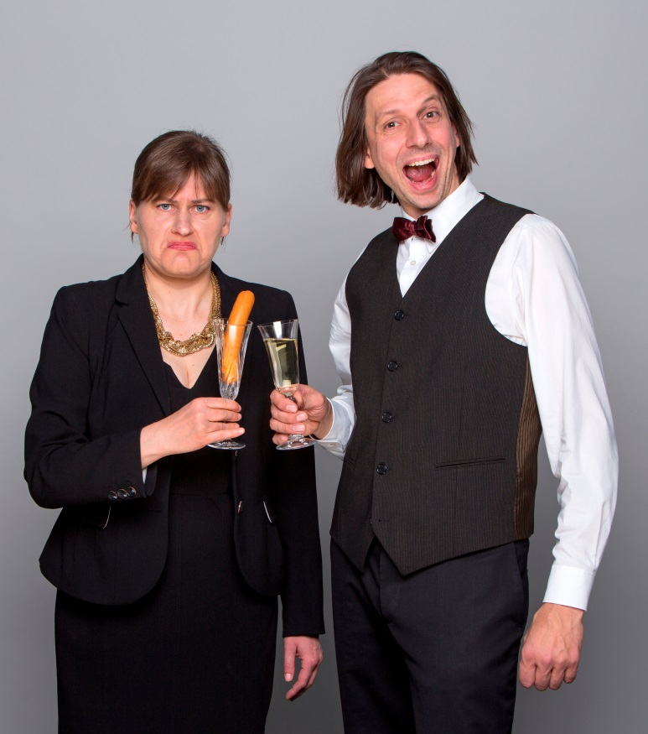
Die Schauspielerin Bettina Prokert
und der Pianist Maxim Hofmann,
besser bekannt als „Weltkritik deluxe“,
sind in ihren Bühnenfiguren eine
geniale Melange aus Herricht&Preil
und Valentin&Karlstadt.
Sie beharken und befrotzeln sich
voller Hingabe und Selbstironie,
springen zwischendurch immer
wieder in kabarettistische Szenen,
und singen wundervolle satirische
Lieder.
Partnerschaftliche Probleme,
Gesundheitswahn und Techniksucht
werden genauso dem erkennenden
und befreienden Lachen preisgegeben
wie Politik und Flüchtlingskrise.
Zu Höchstform laufen Sie aber in ihren berüchtigten Improvisationen auf. Gern auch in Liedform verarbeiten Sie aus dem Stegreif Tagesaktuelles und Eindrücke aus dem Theatersaal zu einer einmaligen Nummer, und das Publikum tobt. Im Niemandsland zwischen Kabarett und Comedy, Chanson und Improtheater haben sich Prokert und Hofmann eine unverwechselbare und grandiose Nische gezimmert.

